**But du jeu**

Le but du jeu est d’être le joueur en possession du plus gros territoire à la fin de la partie.

**Anatomie d’un robot**

Le robot contrôlé par les joueurs se sépare en trois parties: la tête, le cou et le corps. La tête est la partie mobile du robot. Le cou relie la tête au corps lorsque la tête s’aventure à l’extérieur du corps. Il constitue la partie vulnérable du robot: si la tête d’un robot traverse le cou du joueur, il est éliminé. Le corps représente le terrain accumulé par le joueur jusqu’à présent. Sa taille peut augmenter ou diminuer en fonction du terrain qu’il capture ou qu’il se fait voler par ses adversaires.

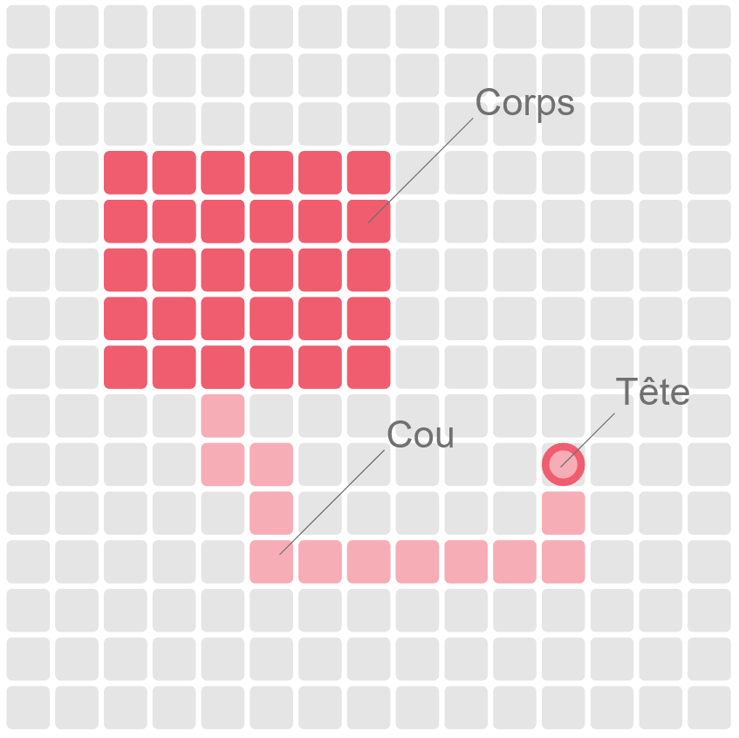

**Fin de partie**

La partie peut se conclure de trois manières différentes:

* Il ne reste qu’un seul joueur dans la partie;
* La partie a atteint son nombre de tour maximum (200);
* Il ne reste plus de joueurs dans la partie;

Dans la situation où la partie se termine parce qu’elle a atteint le nombre de tours maximum, le gagnant sera celui ayant le plus grand territoire dans l’arène.

**Début de la partie**

Au début d’une partie, les joueurs sont placés dans une arène de 4,6 ou 8 joueurs. Chaque joueur commence avec un corps occupant quatre tuiles ainsi que sa tête qui se trouve sur une de ces tuiles. Il y a plusieurs arènes différentes, et chacune est circonscrite par des murs. Il peut également y avoir des obstacles distribués aléatoirement dans l’arène.

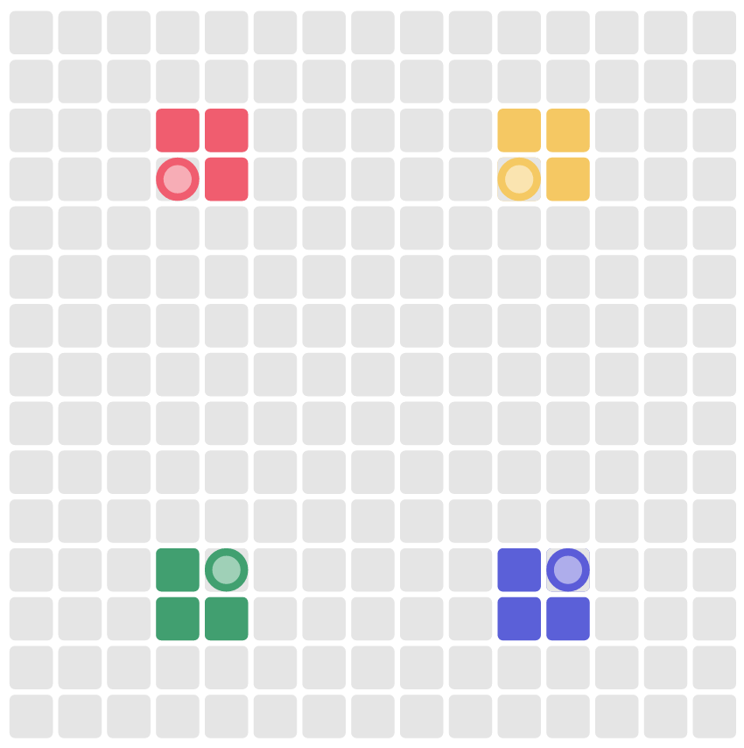

**Déroulement d’un tour**

Au début d’un tour de Ready AI Code, les AIs reçoivent l’état actuel de la partie. Par la suite, ils ont une seconde pour choisir leur prochain mouvement. Les AIs peuvent répondre de cinq façons différentes :

* Un AI peut choisir de se déplacer vers le haut, avec le vecteur de déplacement unitaire suivant : (0,1);
* Un AI peut choisir de se déplacer vers le bas, avec un vecteur de déplacement unitaire (0,-1);
* Un AI peut choisir de se déplacer vers la droite, avec un vecteur de déplacement unitaire (1,0);
* Un AI peut choisir de se déplacer vers la gauche, avec un vecteur de déplacement unitaire (-1,0);
* Toute autre réponse, ou absence de réponse, va faire en sorte que le joueur ne se déplacera pas, il restera donc immobile. Cette option peut être utilisée un maximum de cinq fois par partie, ou pour trois tours consécutifs, faute de quoi le joueur sera déclaré inactif et éliminé.

**Mécaniques du jeu**

1. **Accumulation de territoire** :

Pour accumuler du territoire, l’agent intelligent doit sortir de son corps pour après y revenir, permettant d’ajouter à son corps le territoire encerclé par le trajet à l’extérieur de son corps. Les tuiles qu’il avait parcourues (celles sur lesquelles se trouve son cou) seront elles aussi ajoutées à son corps.

Ceci est démontré dans les images suivantes :

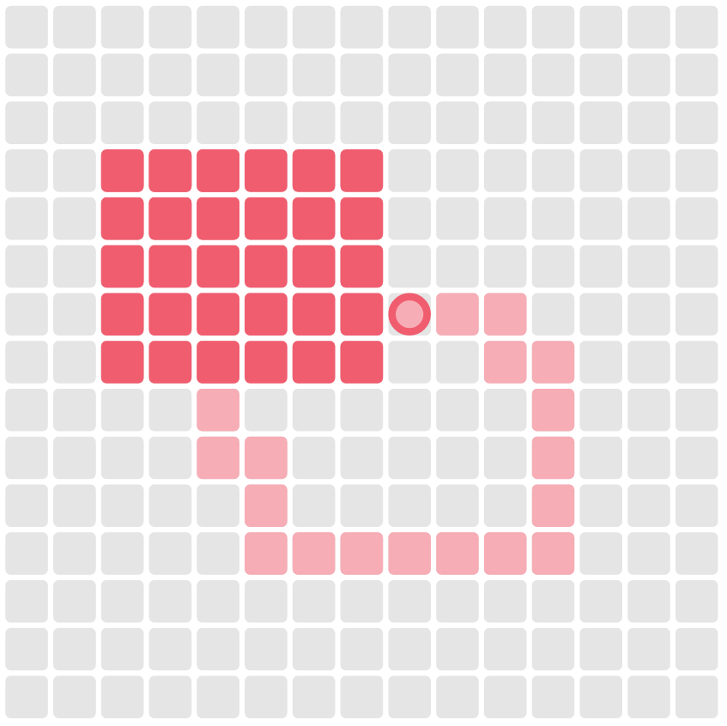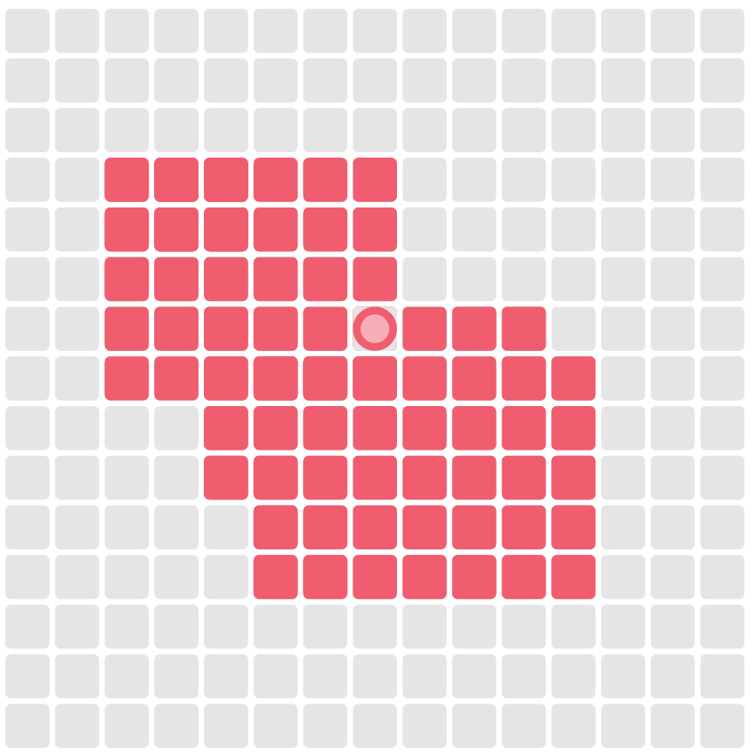

1. **Mouvements**
   1. À tout instant dans la partie, le nombre de mouvements consécutifs qu’un joueur peut faire à l’extérieur de son corps est limité. Ainsi, un joueur ne pourrait pas “encercler” l’arène en entier pour gagner. Lorsque la tête d’un joueur sort de son corps, le compteur indiquant le nombre de mouvements qu’il peut faire avant de devoir revenir dans son corps est décrémenté. Lorsque le joueur revient sur son corps dans les temps, le compteur est réinitialisé. Sinon, il est éliminé. La valeur à laquelle est initialisé le compteur est de 10. Chaque fois que le joueur conquiert du territoire en ayant consommé au moins la moitié (arrondi vers le bas) des mouvements en dehors du corps qu’il pouvait faire, la valeur est incrémentée.  
      En d’autres mots, lorsque la partie commence, le robot peut faire 10 pas en dehors de son corps avant de se faire éliminer. S’il fait 5 pas ou plus en dehors de son corps avant de le réintégrer, il pourra faire 11 pas en dehors de son corps la prochaine fois. Avec un compteur de 11, s’il sort de nouveau de son corps et fait 6 pas, soit un au-dessus de la moitié de la limite (⌊11/2⌋=5), son compteur augmentera à 12.
2. **Causes d’élimination**

Il y a plusieurs potentielles causes d’élimination dans Ready AI Code, voici les principales :

* 1. La tête du joueur mauve visite une tuile où se trouve le cou du joueur rouge. Dans ce cas, le joueur rouge serait éliminé.

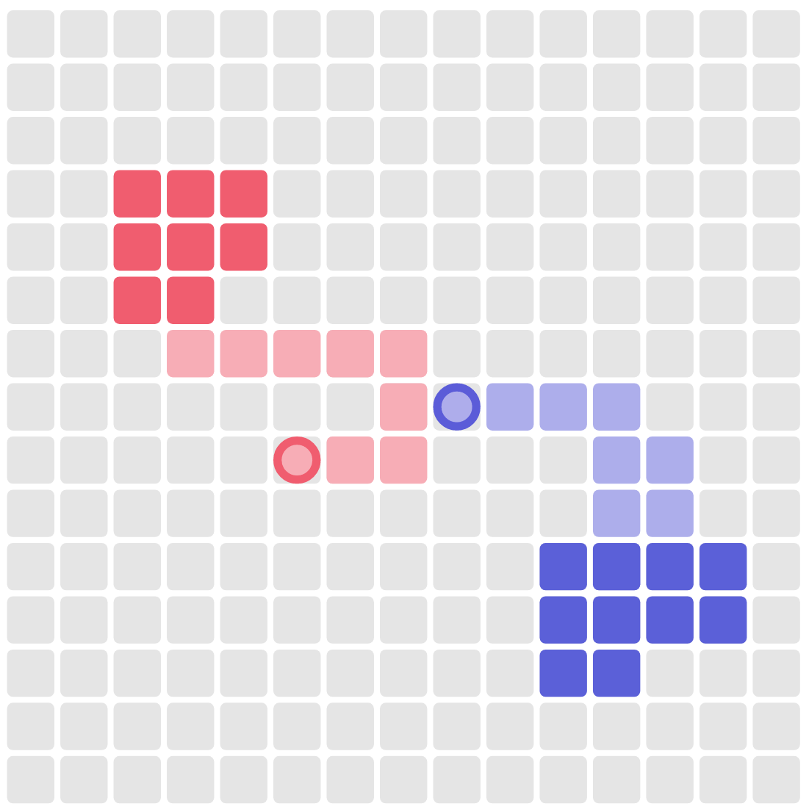

* 1. La tête d’un joueur se déplace sur une tuile correspondant à son propre cou.

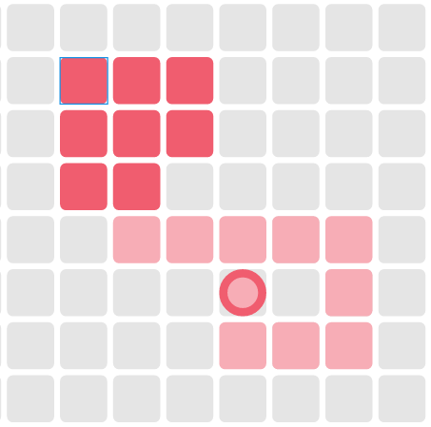

* 1. En revenant dans son corps, si le joueur A englobe la tête, le cou ou l’entièreté du joueur B, le joueur B est éliminé.

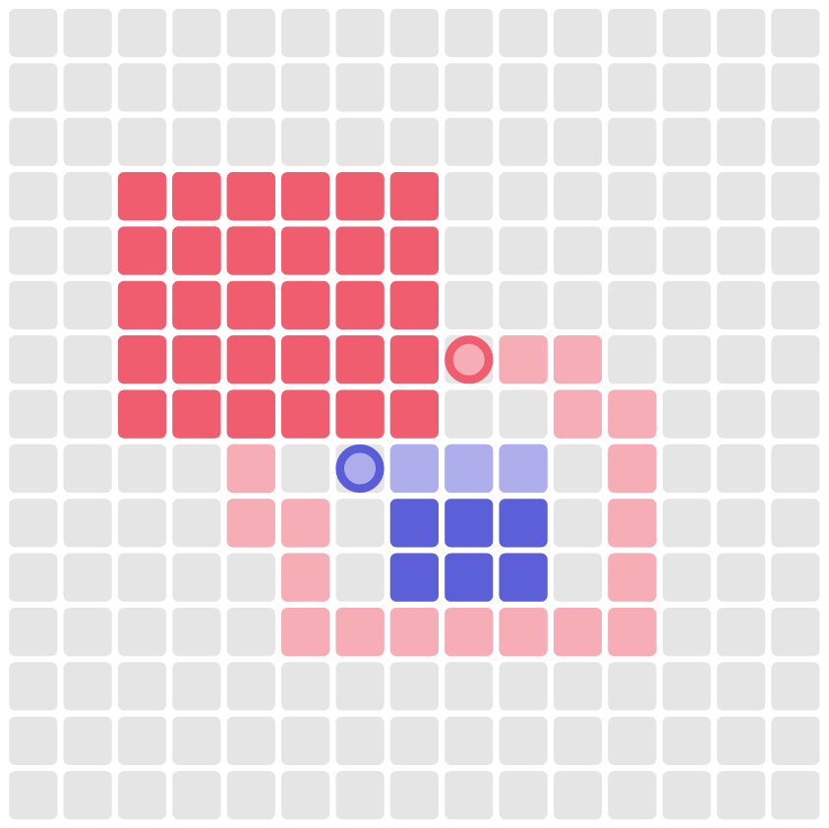

* 1. Si le joueur A se rend au point il ne lui reste plus de mouvements possibles en dehors de son corps, le joueur A est éliminé.
  2. Plusieurs obstacles ont un effet qui peut éliminer le joueur si ce dernier entre en contact avec eux.

1. **Obstacles**Les obstacles permettent de diversifier le défi proposé aux participants au cours de l’événement. Les obstacles occupent toujours 5% de la superficie initiale de l’arène. Il est important de savoir que, pour les obstacles ayant un effet sur un certain nombre de tours, le robot du joueur n’aura aucun statut lui indiquant l’état dans lequel il se trouve (exp: immobilisé par la glace). Le robot doit lui-même en prendre conscience avant de frapper l’obstacle.
   1. Mur : L’obstacle de mur est le plus simple et le plus fréquemment retrouvé en jeu. Lorsque la tête d’un joueur visite une tuile où se trouve un mur, le joueur en question est éliminé. Le mur reste en place après ceci.

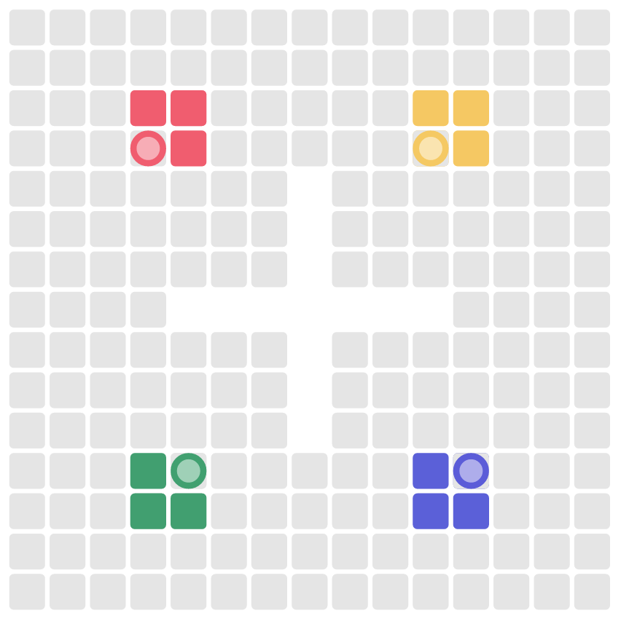

Bombe : **ENCODAGE: B**   
La bombe est le seul obstacle avec un effet de zone. Elle est activée lorsque la tête d’un joueur visite la tuile où la bombe se trouve. La bombe va éliminer le joueur et, en explosant, va retirer tout ce qui se trouve dans les tuiles directement adjacentes à la tuile du contact initial. Si la bombe retire le cou ou la tête d’un autre joueur, il sera éliminé. Par contre, le joueur ne sera pas éliminé si c’est une partie de son corps qui est retirée.

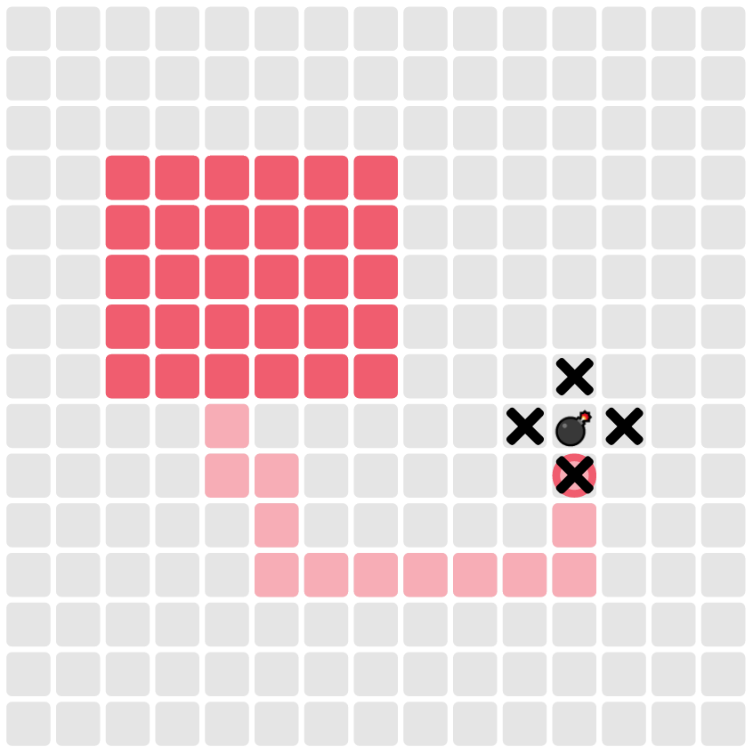   
Glace : **ENCODAGE: I** (i majuscule)

L’obstacle de glace garde un joueur qui visite sa tuile en place pendant 3 tours. Ce dernier ne pourra donc pas bouger pendant ces tours, mais son nombre de mouvements restants restera fixe lui aussi. Par contre, un joueur immobile peut quand même se faire éliminer si un autre joueur va sur son cou.

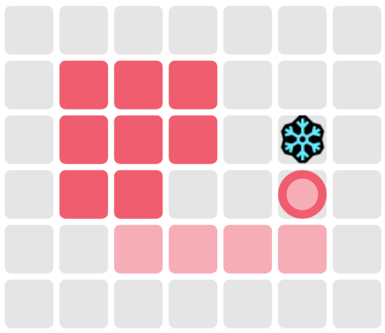  
Decay **: ENCODAGE: D**  
Lorsqu’un joueur entre en contact avec le decay, il a un nombre de tours équivalent à la distance de manhattan entre sa tête et la tuile de son corps la plus proche pour revenir à son corps, faute de quoi il sera éliminé. Autrement dit, lorsqu’un joueur entre en contact avec le decay, il doit revenir à son corps le plus rapidement possible. Si le joueur excède le nombre de mouvements qu’il pouvait faire en-dehors de son corps en étant sous l’emprise de decay, il sera quand même éliminé, avant que decay fasse effet. En d'autres mots, decay n’affecte pas le nombre de pas que peut faire le joueur en dehors de son corps, decay a son propre compteur.

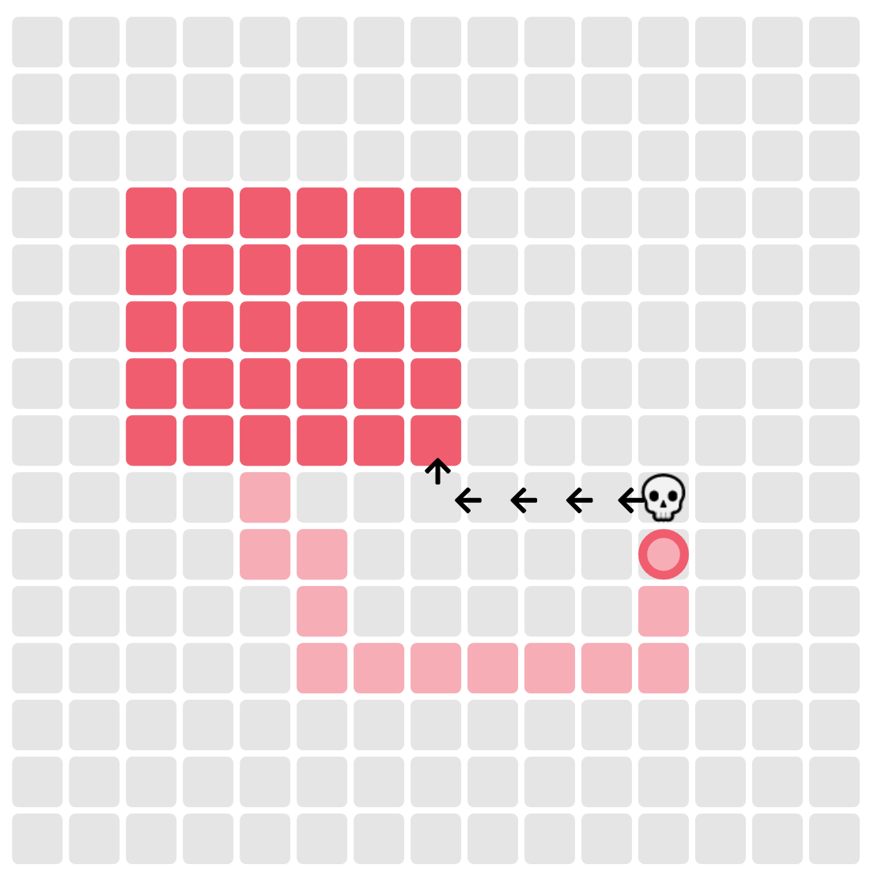

1. **Dimensions de l’arène**Toutes les arènes dans lesquelles jouent les agents intelligents sont initialement des carrés. Le contour de l’arène est modifié à l’aide de l’obstacle *Wall.* Ainsi, certaines arènes ont des contours qui rappellent la forme d’un X, alors que d’autres sont moins larges que longues, ou l’inverse. Les arènes sont choisies aléatoirement.   
   La dimension d’une arène augmente en fonction du nombre de joueurs qu’elle contient.

| Arène de type | 4 adversaires | 6 adversaires | 8 adversaires |
| --- | --- | --- | --- |
| Small | 18x18 | 24x24 | 28x28 |
| Large | 20x20 | 26x26 | 30x30 |

**Pour plus d’informations**

Contactez l’équipe de bénévoles sur Discord ou jouez à [Paper.io](http://paper.io), jeu duquel l’équipe s’est fortement inspirée pour construire le défi de Ready AI Code.